2016年度 東海学生オリエンテーリング連盟
インカレスプリント選手権競技者選抜会 開催要項

1．基本情報
開催日
2016年6月12日(日)
大会会場
四日市市立泊山（とまりやま）小学校 体育館
主催者
東海学生オリエンテーリング連盟
主管者
2016年度東海スプリントセレクション
実行委員会
実行委員長
渡辺菜央美（名古屋大学2012年度入学）
運営責任者
山口雅弘（名古屋大学2012年度入学）
競技責任者
大村幸一郎（名古屋大学2012年度入学）
コース設定者
林千尋（名古屋大学2012年度入学）

2．交通情報
公共交通機関
- 四日市あすなろう鉄道内部線泊駅より徒歩1.4km 20分
- もしくはJR関西本線南四日市駅よりバスで泊駅口方面のバスに乗車、または徒歩2.4km 35分
自家用車
- 当日、泊山小学校の駐車場はご利用になれません。競技の都合上、自家用車でお越しの方は下記の南部丘陵公園の駐車場のうちどちらかの駐車場をご利用ください。駐車料金は無料です。
- 伊勢湾岸道路みえ川越ICから南へ約30分
- 東名阪自動車道四日市ICから南へ約20分
- 東名阪自動車道鈴鹿ICから東へ約25分

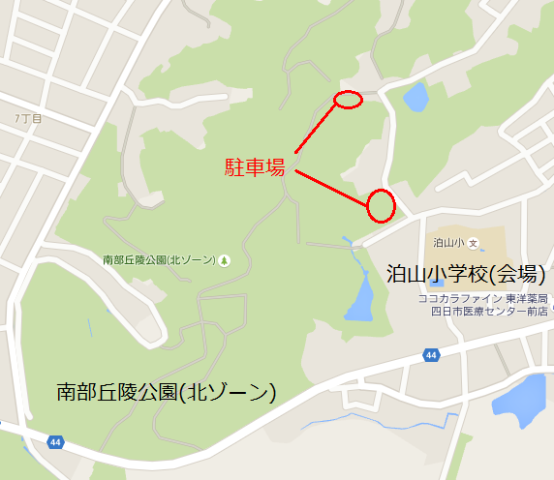
3．スケジュール（予定）
10:00 開場・受付開始
11:30 セレクションクラス・新人クラス
トップスタート
13:30 併設クラススタート
16:00 会場閉鎖

4．競技情報
競技形式
ポイントオリエンテーリング
スプリント競技
パンチングシステム
EMIT社製 電子パンチングシステム
コントロール位置説明
S/Oクラス ：IOF 記号表記
Fクラス ：日本語表記
地図情報
使用地図 ：四日市南部丘陵公園(2015年修正)
縮尺 ：1:4000
等高線間隔：2m
走行可能度：4段階表示
JSSOM2007準拠
A4横 耐水加工済

クラス
クラス | 優勝設定 | 競技時間
MS/MO | 10分程度 | 30分
WS/WO | 10分程度 | 30分
F | 10分程度 | 60分
- Sクラスはセレクションクラスです。2016年度東海学連加盟員で学連登録4年目以内の者が出走できます。
- Oクラスは併設クラスです。年齢・性別・学連加盟有無は問いません。
- Fクラスは新人向けクラスです。

5．申込情報
申込方法
E-mailにて件名を“東海学連スプリントセレクション申し込み”として必要事項を記入し、下記の申し込み用アドレスにエントリーフォームを送信
申し込み用アドレス
torikara1122●yahoo.co.jp(高水)
●→@と変換してください。
締切日
Ｆクラス ： 6月2日(木)
上記以外のクラス： 5月20日(金)
払込方法
三菱東京UFJ銀行 江南支店 店番：830
種目：普通預金 口座番号：0199840
名義人：タカミズヨウスケ
参加費
全クラス1500円 Eカードレンタル300円
なお、高校生以下の者および学連加盟初年度（加盟予定を含む）の者は500円引きとします。
当日申込
本競技会ではＦクラスに限り当日申込みを行います。当日申込みによる料金の変更はありません。なお当日申込みを行う際は、後日発行される本競技会プログラムの記載事項を遵守の上申し込みを行うようにしてください。

6．その他・注意事項
- 本選抜会に参加を予定されている方のオリエンテーリング・下見目的での「南部丘陵公園」への入場を禁止します。
- セレクション当日、多くの来園者が予想されます。競技中、他の来園者の迷惑とならないよう注意してください。
- 一度振り込まれた参加費はいかなる場合もお返しできません。ご了承ください。
- レンタルＥカードを紛失された際は実費を負担していただきます。
- テレインおよび会場は火気厳禁です。
- 公共良俗に反する服装での出走を禁止します。運営者が不適切と判断した場合、出走させない場合があります。
- 貴重品等の管理は各自でお願いします。紛失盗難に対し実行委員会は一切の責任を持ちません。
- 大会開催期間に参加者が自分自身や第3者に与えた損害、損失については主催者、主管者は一切の責任を負いません。
- 競技に関わる事項を予告なく変更する場合がございます。ご了承ください。

7．問い合わせ先
実行委員長 渡辺 菜央美
13th.tokaiss●gmail.com
●→@と変換してください。

プログラム等大会に関する情報は以下のHPで公開します。

東海学生オリエンテーリング連盟HP
http://www.orienteering.com/~uofj/tokai/

発行：2016年度東海スプリントセレクション実行委員会

